GCC 188 – Engenharia de Software
Documento de Requisitos
Meu Bolso: Sistema Web de Gestão Financeira Pessoal
Versão 2.0, 03/11/2026. Revisão da versão de 13/10/2026 conforme o Enunciado do Projeto Final.

Ficha Técnica

Equipe Responsável pela Elaboração
Nome | Módulos (front, back e banco)
Pessoa A: <nome> | Acesso, Categorias e Metas (RF001 a RF009, RF021 a RF024)
Pessoa B: <nome> | Lançamentos e Painel (RF010 a RF013, RF025 a RF027)
Pessoa C: <nome> | Contas a pagar e Orçamento (RF014 a RF020)

Público Alvo
Este documento destina-se à equipe de desenvolvimento (projeto, implementação e testes) e ao professor da disciplina GCC 188, para avaliação do processo de desenvolvimento.

Sumário
1. Introdução
2. Descrição geral do sistema
3. Requisitos funcionais (casos de uso)
4. Requisitos não funcionais
5. Descrição da interface com o usuário
6. Dicionário de Dados

1. Introdução
Este documento especifica o sistema Meu Bolso, fornecendo aos desenvolvedores as informações necessárias para o projeto e implementação, assim como para a realização dos testes e homologação do sistema.

1.1 Visão geral deste documento
Esta introdução fornece as informações necessárias para fazer um bom uso deste documento, explicitando seus objetivos e as convenções adotadas no texto, além de uma lista de documentos relacionados. As demais seções apresentam a especificação do sistema Meu Bolso e estão organizadas como descrito abaixo.
- Capítulo 2 – Descrição geral do sistema: apresenta uma visão geral do sistema, caracterizando seu escopo e descrevendo seus usuários.
- Capítulo 3 – Requisitos funcionais (casos de uso): apresenta todos os requisitos funcionais do sistema, com fluxos de eventos, prioridades, atores, interfaces e regras de negócio de cada caso de uso.
- Capítulo 4 – Requisitos não funcionais: apresenta os requisitos de usabilidade, confiabilidade, desempenho, segurança, distribuição, padrões, hardware e software.
- Capítulo 5 – Descrição da interface com o usuário: apresenta as telas do protótipo, o mapa de navegação e os ajustes necessários.
- Capítulo 6 – Dicionário de Dados: apresenta as entidades, campos, formatos, validações e valores padrão.

1.2 Glossário, Siglas e Acrogramas
Lançamento – registro de entrada (receita) ou saída (despesa) de dinheiro, com valor, data, descrição e categoria.
Receita – dinheiro que entra, como salário ou trabalho avulso.
Despesa – dinheiro que sai, como mercado, transporte ou contas.
Categoria – grupo que classifica lançamentos e contas (ex.: Casa, Mercado, Transporte). Tem tipo receita ou despesa.
Conta a pagar – compromisso com data de vencimento (ex.: aluguel, água, luz) que, ao ser paga, vira uma despesa.
Orçamento – limite de gasto mensal que o usuário define para uma categoria de despesa.
Desejo (meta) – algo que o usuário quer comprar, com um valor. O sistema mostra se o saldo já permite comprar.
Saldo – soma de todas as receitas menos a soma de todas as despesas do usuário até hoje.
CRUD – as quatro operações básicas sobre dados: cadastrar (Create), consultar (Read), alterar (Update) e excluir (Delete).
Hash (bcrypt) – transformação irreversível da senha, usada para guardá-la sem expor o texto original.
LGPD – Lei Geral de Proteção de Dados Pessoais.
JWT – JSON Web Token, token de acesso usado para autenticar o usuário nas rotas protegidas.
RF / NF / RN – Requisito Funcional / Requisito Não Funcional / Regra de Negócio.

1.3 Documentos relacionados
- Enunciado do Projeto Final, GCC 188 – Engenharia de Software (UFLA).
- Documento de Requisitos – Sistema Web de Gestão Financeira Pessoal, versão de 13/10/2026 (versão anterior deste documento).
- Protótipo visual “Saldo” (telas de referência do capítulo 5).
- docs/GITFLOW.md: fluxo de trabalho com Git da equipe.

1.4 Definições e Atributos de Requisitos

Identificação dos Requisitos
RF é utilizado para identificar Requisitos Funcionais, NF para Requisitos Não Funcionais e RN para Regras de Negócio. Cada sigla vem acompanhada de um número que é o identificador único do requisito. Por exemplo, o requisito [RF016] indica um requisito funcional de número 16. A numeração é única em todo o documento para facilitar a rastreabilidade entre requisitos, testes e commits.

Prioridades dos Requisitos
Para estabelecer a prioridade dos requisitos foram adotadas as denominações “essencial”, “importante” e “desejável”.
- Essencial é o requisito sem o qual o sistema não entra em funcionamento. Requisitos essenciais são imprescindíveis e têm que ser implementados impreterivelmente.
- Importante é o requisito sem o qual o sistema entra em funcionamento, mas de forma não satisfatória. Requisitos importantes devem ser implementados, mas, se não forem, o sistema poderá ser usado mesmo assim.
- Desejável é o requisito que não compromete as funcionalidades básicas do sistema. Pode ser deixado para versões posteriores, caso não haja tempo hábil.

Formulários coletados
Não foram coletados formulários em papel. O protótipo visual “Saldo” é a referência para as telas e está descrito no capítulo 5.

2. Descrição geral do sistema
O Meu Bolso é uma aplicação web para uma pessoa controlar o próprio dinheiro: registrar receitas e despesas, não esquecer contas, respeitar um orçamento e saber quando pode realizar seus desejos. O objetivo é permitir que o usuário saiba, a qualquer momento, quanto ganhou, quanto gastou, com o quê e quais desejos já pode realizar.
Muitas pessoas não sabem para onde vai o dinheiro, esquecem vencimentos e não conseguem poupar. Planilhas exigem conhecimento de fórmulas e os aplicativos prontos costumam ser complexos ou cheios de funções pagas. Persona: Ana, 22 anos, estagiária, usa o computador, quer saber quanto gasta com comida e descobrir quando já pode pagar uma viagem de R$ 6.000,00.
Arquitetura: aplicação web em três camadas: front-end em React, API em FastAPI (Python) e banco de dados PostgreSQL, comunicando-se por HTTPS.

2.1 Abrangência e sistemas relacionados
O sistema irá: cadastro e login de usuários; categorias; lançamentos de receitas e despesas; contas a pagar com vencimento; orçamento por categoria com alertas; desejos (metas) com situação baseada no saldo; e painel com gráficos.
O sistema não irá (escopo negativo):
- Importar extratos ou conectar a bancos (Open Finance): fora do prazo e sem relação com os requisitos da disciplina.
- Contas fixas recorrentes automáticas, parcelamentos e cartão de crédito: ficam para versões futuras.
- Envio de alertas e resumos por e-mail (o único e-mail previsto é o de redefinição de senha, desejável): dependem de tarefas agendadas.
- Onboarding em passos, comparativo entre períodos, abas semanal, anual e calendário, modo privacidade e “guardar dinheiro” nos desejos: existem no protótipo, mas não são requisitos.
- Uso por mais de uma pessoa sobre os mesmos dados (contas compartilhadas) e aplicativo móvel.
O sistema é independente e auto-contido. A única interação externa prevista é com um servidor de e-mail (SMTP) para o RF004, que é desejável.

2.2 Relação de usuários do sistema
Foram identificados dois perfis de usuário do sistema, denominados Visitante e Usuário, abaixo detalhados.
- Visitante: pessoa sem login. Pode ver a página inicial, criar conta, entrar e redefinir a senha.
- Usuário: pessoa autenticada. Usa todas as funções do sistema, sempre e somente com os próprios dados.

2.3 Diagrama de Caso de Uso: Visão do Usuário

Visão do Visitante
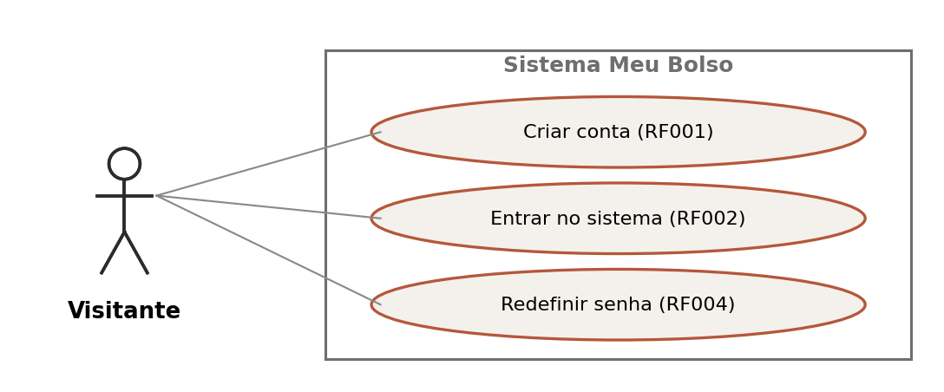
Figura 1: casos de uso do Visitante

Visão do Usuário
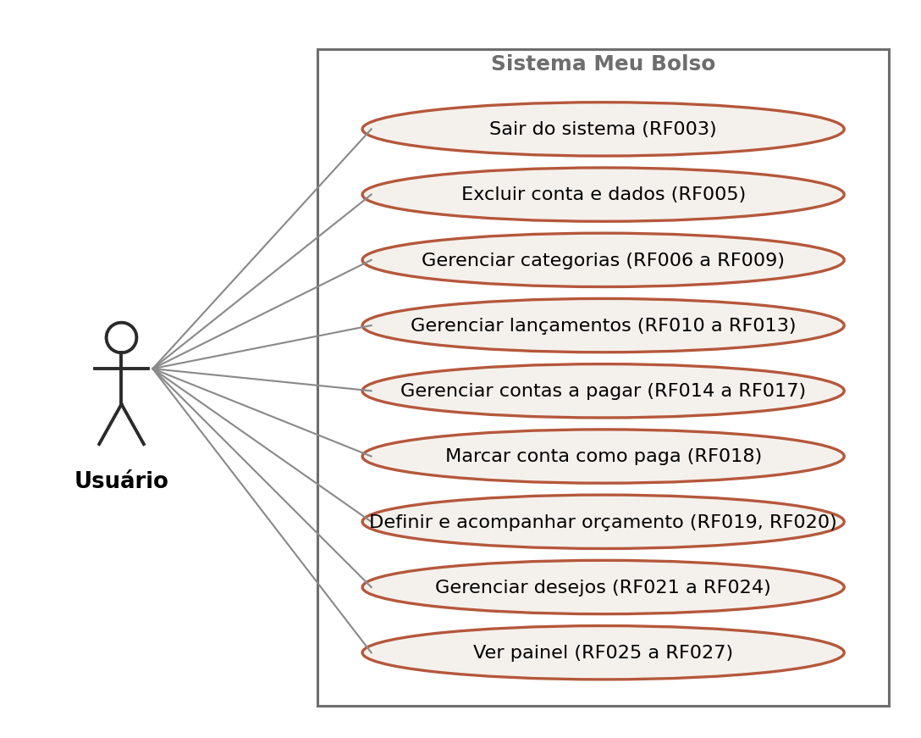
Figura 2: casos de uso do Usuário logado
Os casos de uso agrupam os requisitos funcionais conforme a tabela abaixo.
Caso de uso | Nome | Ator | Requisitos
UC01 | Criar conta e entrar | Visitante | RF001 a RF005
UC02 | Gerenciar categorias | Usuário | RF006 a RF009
UC03 | Gerenciar lançamentos | Usuário | RF010 a RF013
UC04 | Gerenciar e pagar contas a pagar | Usuário | RF014 a RF018
UC05 | Definir e acompanhar orçamento | Usuário | RF019, RF020
UC06 | Gerenciar desejos | Usuário | RF021 a RF024
UC07 | Ver painel | Usuário | RF025 a RF027

3. Requisitos funcionais (casos de uso)
Cada caso de uso é descrito em um bloco específico, com identificador único [RFxxx] e nome. Os requisitos estão agrupados em subseções por módulo.
Cobertura do enunciado: o grupo de requisitos RF006 a RF009 (Categorias) forma o CRUD de uma tabela. O grupo RF014 a RF018 (Contas a pagar) forma o CRUD de uma operação que envolve três tabelas (conta_pagar, categoria e lancamento). A tabela usuario não é contada em nenhum deles. O entendimento do CRUD de três tabelas deve ser confirmado com o professor.

3.1 Acesso
Módulo de cadastro, login e conta do usuário. Ator principal: Visitante (RF001, RF002, RF004) e Usuário (RF003, RF005).

[RF001] Criar conta
RF 001 | Criar conta
Prioridade: | ( X ) Essencial ( ) Importante ( ) Desejável
Atores: | Visitante.
Resumo: | Um visitante pode criar uma conta informando nome, e-mail e senha e aceitando a política de privacidade.
Pré-condição: | O visitante deve estar na tela “I_Cadastro”.
Pós-condição: | O usuário fica cadastrado e autenticado, com as categorias padrão criadas para ele.
Interfaces: | I_Cadastro  IE_CadastroEmailExistente  IE_CadastroCampoInvalido  I_Dashboard
Fluxo principal: | Visitante:  1. Selecionar a opção “Criar conta” na página inicial.  3. Preencher os dados, marcar o aceite da política e clicar em “Criar minha conta”. | Sistema:  2. Apresentar o formulário de cadastro (nome, e-mail, senha e aceite da política de privacidade).  4. Validar os dados.  5. Aplicar regras de negócio.  6. Salvar o usuário com a senha em hash bcrypt e criar as categorias padrão dele.  7. Autenticar o usuário e enviar a mensagem “Conta criada com sucesso!”.  8. Ir para a tela “I_Dashboard”.
Fluxo alternativo 1: | Visitante: | Sistema:  5. Caso o e-mail já esteja cadastrado, apresentar a interface IE_CadastroEmailExistente com a mensagem “Este e-mail já está cadastrado.” e permanecer na tela.
Fluxo alternativo 2: | Visitante: | Sistema:  4. Caso algum campo obrigatório esteja vazio, o e-mail seja inválido, a senha tenha menos de 8 caracteres ou o aceite não esteja marcado, apresentar IE_CadastroCampoInvalido com o erro junto ao campo e não salvar.
Regras de Negócio: | RN01 – O e-mail é único: não podem existir duas contas com o mesmo e-mail.  RN15 – O aceite da política de privacidade é obrigatório (LGPD).  RN16 – A senha tem no mínimo 8 caracteres e é guardada apenas como hash (bcrypt).

[RF002] Entrar no sistema
RF 002 | Entrar no sistema
Prioridade: | ( X ) Essencial ( ) Importante ( ) Desejável
Atores: | Visitante.
Resumo: | Um visitante cadastrado pode entrar no sistema com e-mail e senha.
Pré-condição: | O visitante deve ter uma conta cadastrada.  O visitante deve estar na tela “I_Login”.
Pós-condição: | O usuário fica autenticado e passa a acessar somente os próprios dados.
Interfaces: | I_Login  IE_LoginCredenciaisInvalidas  I_Dashboard
Fluxo principal: | Visitante:  1. Informar e-mail e senha e clicar em “Entrar no Meu Bolso”. | Sistema:  2. Validar os dados.  3. Verificar e-mail e senha (comparação com o hash).  4. Autenticar o usuário e ir para a tela “I_Dashboard”.
Fluxo alternativo 1: | Visitante: | Sistema:  3. Caso o e-mail não exista ou a senha não confira, apresentar IE_LoginCredenciaisInvalidas com a mensagem “E-mail ou senha inválidos.” e permanecer na tela (sem informar qual dos dois está errado).
Regras de Negócio: | RN17 – Rotas do sistema, exceto página inicial, cadastro, login e redefinição de senha, só podem ser acessadas por usuário autenticado.  RN18 – Cada usuário vê e altera somente os próprios dados.

[RF003] Sair do sistema
RF 003 | Sair do sistema
Prioridade: | ( X ) Essencial ( ) Importante ( ) Desejável
Atores: | Usuário.
Resumo: | O usuário logado pode encerrar a sessão.
Pré-condição: | O usuário deve estar logado no sistema.
Pós-condição: | A sessão é encerrada e o usuário volta para a tela “I_Login”.
Interfaces: | I_Perfil  I_Login
Fluxo principal: | Usuário:  1. Clicar em “Sair”. | Sistema:  2. Encerrar a sessão (descartar o token de acesso).  3. Ir para a tela “I_Login”.
Regras de Negócio: | RN17 – Após sair, rotas protegidas não podem ser acessadas sem novo login.

[RF004] Redefinir senha por e-mail
RF 004 | Redefinir senha por e-mail
Prioridade: | ( ) Essencial ( ) Importante ( X ) Desejável
Atores: | Visitante.
Resumo: | Um visitante que esqueceu a senha pode redefini-la por um link enviado ao e-mail cadastrado.
Pré-condição: | O visitante deve estar na tela “I_Login”.
Pós-condição: | A senha do usuário é substituída pela nova senha (em hash).
Interfaces: | I_Login  I_RedefinirSenha  IS_RedefinirSenhaEnviada
Fluxo principal: | Visitante:  1. Clicar em “Esqueci minha senha”.  3. Informar o e-mail e clicar em “Enviar link”.  6. Abrir o link e informar a nova senha duas vezes. | Sistema:  2. Apresentar I_RedefinirSenha pedindo o e-mail.  4. Gerar um link de uso único com validade de 1 hora e enviá-lo por e-mail.  5. Apresentar IS_RedefinirSenhaEnviada com a mensagem “Se o e-mail existir, enviamos um link de redefinição.”.  7. Validar os dados e salvar a nova senha em hash.  8. Ir para a tela “I_Login” com a mensagem “Senha alterada com sucesso!”.
Fluxo alternativo 1: | Visitante: | Sistema:  6. Caso o link esteja vencido ou já tenha sido usado, apresentar a mensagem “Link inválido ou expirado.” e oferecer novo envio.
Regras de Negócio: | RN19 – A mensagem de envio é a mesma exista ou não o e-mail, para não revelar quem tem conta.  RN16 – A nova senha segue a regra de tamanho mínimo e é guardada em hash.

[RF005] Excluir conta e dados
RF 005 | Excluir conta e dados
Prioridade: | ( ) Essencial ( X ) Importante ( ) Desejável
Atores: | Usuário.
Resumo: | O usuário pode excluir a própria conta e todos os dados associados a ela (LGPD).
Pré-condição: | O usuário deve estar logado no sistema.  O usuário deve estar na tela “I_Perfil”.
Pós-condição: | O usuário e todos os seus registros (categorias, lançamentos, contas a pagar, orçamentos e desejos) deixam de existir.
Interfaces: | I_Perfil  I_Login
Fluxo principal: | Usuário:  1. Clicar em “Excluir minha conta”.  3. Informar a senha e confirmar. | Sistema:  2. Solicitar confirmação, pedindo a senha atual e avisando que a ação não pode ser desfeita.  4. Validar a senha.  5. Excluir todos os dados do usuário e o próprio usuário.  6. Encerrar a sessão e ir para a tela “I_Login” com a mensagem “Conta excluída.”.
Fluxo alternativo 1: | Usuário: | Sistema:  4. Caso a senha esteja incorreta, apresentar a mensagem “Senha incorreta.” e não excluir nada.
Regras de Negócio: | RN20 – A exclusão remove todos os dados do usuário, em todas as tabelas, na mesma transação.

3.2 Categorias
CRUD de uma tabela. Ator: Usuário logado.

[RF006] Cadastrar categoria
RF 006 | Cadastrar categoria
Prioridade: | ( X ) Essencial ( ) Importante ( ) Desejável
Atores: | Usuário.
Resumo: | O usuário pode criar categorias próprias de receita ou de despesa, além das categorias padrão.
Pré-condição: | O usuário deve estar logado no sistema.  O usuário deve estar na tela “I_Categorias”.
Pós-condição: | A nova categoria aparece na lista de categorias e nos formulários de lançamento, conta a pagar e orçamento do tipo correspondente.
Interfaces: | I_Categorias  I_FormularioCategoria  IE_CategoriaDuplicada
Fluxo principal: | Usuário:  1. Clicar em “Nova categoria”.  3. Preencher e clicar em “Salvar”. | Sistema:  2. Apresentar o formulário (nome e tipo: receita ou despesa).  4. Validar os dados.  5. Aplicar regras de negócio.  6. Salvar a categoria no BD e enviar a mensagem “Categoria cadastrada com sucesso!”.  7. Voltar para a tela “I_Categorias”.
Fluxo alternativo 1: | Usuário: | Sistema:  5. Caso já exista categoria do mesmo tipo com o mesmo nome para o usuário, apresentar IE_CategoriaDuplicada com a mensagem “Você já tem uma categoria com esse nome.” e não salvar.
Regras de Negócio: | RN21 – O nome da categoria é obrigatório e único por tipo para cada usuário (sem diferenciar maiúsculas e minúsculas).

[RF007] Consultar categorias
RF 007 | Consultar categorias
Prioridade: | ( X ) Essencial ( ) Importante ( ) Desejável
Atores: | Usuário.
Resumo: | O usuário pode ver a lista de categorias padrão e próprias, com o gasto do mês e o limite de orçamento de cada uma.
Pré-condição: | O usuário deve estar logado no sistema.
Pós-condição: | —
Interfaces: | I_Dashboard  I_Categorias
Fluxo principal: | Usuário:  1. Selecionar “Categorias” no menu.  4. Opcionalmente filtrar por tipo (receita ou despesa). | Sistema:  2. Buscar as categorias do usuário, o total gasto no mês corrente e o limite do orçamento (se houver).  3. Apresentar a tela “I_Categorias” com cada categoria, seu tipo, o valor gasto e o limite.  5. Atualizar a lista conforme o filtro.
Regras de Negócio: | RN18 – Somente categorias do usuário logado são listadas.  RN22 – Categorias padrão aparecem marcadas como “padrão”.

[RF008] Alterar categoria
RF 008 | Alterar categoria
Prioridade: | ( X ) Essencial ( ) Importante ( ) Desejável
Atores: | Usuário.
Resumo: | O usuário pode alterar o nome de uma categoria própria.
Pré-condição: | O usuário deve estar logado no sistema.  O usuário deve estar na tela “I_Categorias”.  A categoria deve ser própria (não padrão).
Pós-condição: | O novo nome aparece em todos os lançamentos, contas e orçamentos da categoria.
Interfaces: | I_Categorias  I_FormularioCategoria  IE_CategoriaDuplicada
Fluxo principal: | Usuário:  1. Clicar em “Editar” na categoria desejada.  3. Alterar os dados e clicar em “Salvar”. | Sistema:  2. Apresentar o formulário preenchido com os dados atuais.  4. Validar os dados.  5. Aplicar regras de negócio.  6. Atualizar a categoria no BD e enviar a mensagem “Categoria alterada com sucesso!”.  7. Voltar para a tela “I_Categorias”.
Fluxo alternativo 1: | Usuário: | Sistema:  5. Caso o novo nome já exista no mesmo tipo, apresentar IE_CategoriaDuplicada e não salvar.
Regras de Negócio: | RN09 – Categorias padrão não podem ser alteradas nem excluídas.  RN14 – O tipo da categoria não pode ser alterado se ela já tem lançamentos ou contas a pagar.  RN21 – O nome é obrigatório e único por tipo para cada usuário.

[RF009] Excluir categoria
RF 009 | Excluir categoria
Prioridade: | ( X ) Essencial ( ) Importante ( ) Desejável
Atores: | Usuário.
Resumo: | O usuário pode excluir uma categoria própria que não esteja em uso.
Pré-condição: | O usuário deve estar logado no sistema.  O usuário deve estar na tela “I_Categorias”.  A categoria deve ser própria (não padrão).
Pós-condição: | A categoria e os limites de orçamento dela deixam de existir.
Interfaces: | I_Categorias  I_ConfirmacaoExclusao  IE_CategoriaEmUso
Fluxo principal: | Usuário:  1. Clicar em “Excluir” na categoria desejada.  3. Confirmar a exclusão. | Sistema:  2. Solicitar confirmação.  4. Aplicar regras de negócio.  5. Excluir a categoria (e seus limites de orçamento) do BD e enviar a mensagem “Categoria excluída com sucesso!”.  6. Voltar para a tela “I_Categorias”.
Fluxo alternativo 1: | Usuário: | Sistema:  4. Caso a categoria tenha lançamentos ou contas a pagar, apresentar IE_CategoriaEmUso com a mensagem “Esta categoria já tem lançamentos ou contas e não pode ser excluída.” e não excluir.
Fluxo alternativo 2: | Usuário: | Sistema:  4. Caso o usuário não confirme, não excluir e voltar para a tela “I_Categorias”.
Regras de Negócio: | RN04 – Uma categoria que já tem lançamentos não pode ser excluída (vale também para contas a pagar).  RN09 – Categorias padrão não podem ser excluídas.

3.3 Lançamentos
Receitas e despesas, base do saldo, do orçamento e dos gráficos. Ator: Usuário logado.

[RF010] Registrar lançamento
RF 010 | Registrar lançamento
Prioridade: | ( X ) Essencial ( ) Importante ( ) Desejável
Atores: | Usuário.
Resumo: | O usuário pode registrar uma receita ou uma despesa com valor, data, descrição e categoria.
Pré-condição: | O usuário deve estar logado no sistema.  O usuário deve estar em “I_Dashboard” ou “I_Extrato”.
Pós-condição: | O saldo, o orçamento da categoria e o painel são atualizados.  Critério de aceitação: com saldo de R$ 500,00, ao registrar uma despesa de R$ 120,00, o painel passa a mostrar saldo de R$ 380,00.
Interfaces: | I_Dashboard  I_Extrato  I_NovoLancamento  IE_LancamentoValorInvalido
Fluxo principal: | Usuário:  1. Clicar em “+ Nova transação”.  3. Preencher e clicar em “Salvar transação”. | Sistema:  2. Apresentar o formulário: tipo, descrição, valor, data (hoje por padrão) e categoria (somente do tipo escolhido).  4. Validar os dados.  5. Aplicar regras de negócio.  6. Salvar o lançamento no BD.  7. Atualizar saldo, orçamento e painel e enviar a mensagem “Lançamento registrado com sucesso!”.  8. Voltar para a tela de origem.
Fluxo alternativo 1: | Usuário: | Sistema:  4. Caso o valor esteja vazio, zero ou negativo, apresentar IE_LancamentoValorInvalido com o erro no campo e não salvar.
Fluxo alternativo 2: | Usuário: | Sistema:  7. Caso o lançamento faça o uso do orçamento da categoria chegar a 90% ou passar de 100%, apresentar também o alerta correspondente (RF020).
Regras de Negócio: | RN02 – Todo lançamento tem valor maior que zero e uma categoria do mesmo tipo (despesa usa categoria de despesa).  RN03 – O saldo é calculado, não digitado: soma das receitas menos soma das despesas.  RN23 – Descrição e categoria são obrigatórias.

[RF011] Consultar lançamentos do mês
RF 011 | Consultar lançamentos do mês
Prioridade: | ( X ) Essencial ( ) Importante ( ) Desejável
Atores: | Usuário.
Resumo: | O usuário pode listar os lançamentos de um mês, filtrando por tipo e por categoria.
Pré-condição: | O usuário deve estar logado no sistema.
Pós-condição: | —
Interfaces: | I_Extrato
Fluxo principal: | Usuário:  1. Selecionar “Extrato” no menu.  4. Escolher outro mês e/ou filtrar por tipo (Tudo, Entradas, Saídas) e por categoria. | Sistema:  2. Buscar os lançamentos do mês corrente, do mais recente para o mais antigo.  3. Apresentar “I_Extrato” com data, descrição, categoria e valor de cada lançamento, a quantidade de lançamentos e o saldo do período.  5. Atualizar a lista e o saldo do período conforme os filtros.
Fluxo alternativo 1: | Usuário: | Sistema:  3. Caso não haja lançamentos no período, apresentar a mensagem “Nenhum lançamento neste período.”.
Regras de Negócio: | RN18 – Somente lançamentos do usuário logado são listados.  RN24 – Valores são exibidos no formato R$ 1.234,56 e datas no formato DD/MM/AAAA.

[RF012] Alterar lançamento
RF 012 | Alterar lançamento
Prioridade: | ( X ) Essencial ( ) Importante ( ) Desejável
Atores: | Usuário.
Resumo: | O usuário pode corrigir tipo, descrição, valor, data ou categoria de um lançamento.
Pré-condição: | O usuário deve estar logado no sistema.  O usuário deve estar na tela “I_Extrato”.
Pós-condição: | Saldo, orçamento e painel refletem os novos dados.
Interfaces: | I_Extrato  I_NovoLancamento  IE_LancamentoValorInvalido
Fluxo principal: | Usuário:  1. Clicar em “Editar” no lançamento desejado.  3. Alterar os dados e clicar em “Salvar transação”. | Sistema:  2. Apresentar o formulário preenchido com os dados atuais.  4. Validar os dados.  5. Aplicar regras de negócio.  6. Atualizar o lançamento no BD e enviar a mensagem “Lançamento alterado com sucesso!”.  7. Voltar para a tela “I_Extrato”.
Fluxo alternativo 1: | Usuário: | Sistema:  4. Caso o valor seja inválido ou a categoria não seja do mesmo tipo, apresentar o erro no campo e não salvar.
Fluxo alternativo 2: | Usuário: | Sistema:  2. Caso o lançamento tenha sido gerado pelo pagamento de uma conta (RF018), não permitir a edição e apresentar “Este lançamento foi gerado por uma conta a pagar. Altere pela tela de Contas a pagar.”.
Regras de Negócio: | RN02 – Valor maior que zero e categoria do mesmo tipo.  RN10 – Lançamento gerado por conta paga só pode ser alterado ou excluído pela conta a pagar correspondente.

[RF013] Excluir lançamento
RF 013 | Excluir lançamento
Prioridade: | ( X ) Essencial ( ) Importante ( ) Desejável
Atores: | Usuário.
Resumo: | O usuário pode excluir um lançamento registrado por engano.
Pré-condição: | O usuário deve estar logado no sistema.  O usuário deve estar na tela “I_Extrato”.
Pós-condição: | Saldo, orçamento e painel são recalculados sem o lançamento.
Interfaces: | I_Extrato  I_ConfirmacaoExclusao
Fluxo principal: | Usuário:  1. Clicar em “Excluir” no lançamento desejado.  3. Confirmar a exclusão. | Sistema:  2. Solicitar confirmação.  4. Aplicar regras de negócio.  5. Excluir o lançamento do BD e enviar a mensagem “Lançamento excluído com sucesso!”.  6. Voltar para a tela “I_Extrato”.
Fluxo alternativo 1: | Usuário: | Sistema:  4. Caso o lançamento tenha sido gerado por conta a pagar, não excluir e apresentar a mensagem de orientação (RN10).
Fluxo alternativo 2: | Usuário: | Sistema:  4. Caso o usuário não confirme, não excluir e voltar para a tela “I_Extrato”.
Regras de Negócio: | RN10 – Lançamento gerado por conta paga só pode ser alterado ou excluído pela conta a pagar correspondente.

3.4 Contas a pagar
CRUD que envolve três tabelas: conta_pagar, categoria e lancamento. Ator: Usuário logado.

[RF014] Cadastrar conta a pagar
RF 014 | Cadastrar conta a pagar
Prioridade: | ( X ) Essencial ( ) Importante ( ) Desejável
Atores: | Usuário.
Resumo: | O usuário pode cadastrar uma conta a pagar (ex.: aluguel, água, luz) com descrição, valor, vencimento e categoria.
Pré-condição: | O usuário deve estar logado no sistema.  O usuário deve estar na tela “I_ContasAPagar”.
Pós-condição: | A conta aparece na lista com status “pendente”.
Interfaces: | I_ContasAPagar  I_FormularioConta  IE_ContaCampoInvalido
Fluxo principal: | Usuário:  1. Clicar em “Nova conta”.  3. Preencher e clicar em “Salvar”. | Sistema:  2. Apresentar o formulário (descrição, valor, vencimento e categoria de despesa).  4. Validar os dados.  5. Aplicar regras de negócio.  6. Salvar a conta no BD com status “pendente” e enviar a mensagem “Conta cadastrada com sucesso!”.  7. Voltar para a tela “I_ContasAPagar”.
Fluxo alternativo 1: | Usuário: | Sistema:  4. Caso o valor seja vazio, zero ou negativo, ou falte descrição, vencimento ou categoria, apresentar IE_ContaCampoInvalido com o erro no campo e não salvar.
Fluxo alternativo 2: | Usuário:  3. Marcar a opção “Esta conta já foi paga” e clicar em “Salvar”. | Sistema:  4. Executar o fluxo de pagamento do RF018 logo após salvar (cria a conta já com status “paga” e o lançamento de despesa).
Regras de Negócio: | RN25 – Valor maior que zero; a categoria deve ser do tipo despesa.  RN05 – Uma conta não paga após o vencimento fica com status “atrasada”.

[RF015] Consultar contas a pagar
RF 015 | Consultar contas a pagar
Prioridade: | ( X ) Essencial ( ) Importante ( ) Desejável
Atores: | Usuário.
Resumo: | O usuário pode ver suas contas, destacando as atrasadas e as que vencem nos próximos 7 dias.
Pré-condição: | O usuário deve estar logado no sistema.
Pós-condição: | —
Interfaces: | I_Dashboard  I_ContasAPagar
Fluxo principal: | Usuário:  1. Selecionar “Contas a pagar” no menu.  5. Opcionalmente filtrar por status (pendente, paga, atrasada). | Sistema:  2. Buscar as contas do usuário com a categoria e, para as pagas, o lançamento gerado.  3. Atualizar para “atrasada” as contas pendentes com vencimento anterior a hoje.  4. Apresentar “I_ContasAPagar” com descrição, valor, vencimento, categoria e status, e dois destaques: contas atrasadas e contas que vencem nos próximos 7 dias.  6. Atualizar a lista conforme o filtro.
Regras de Negócio: | RN05 – Uma conta não paga após o vencimento fica com status “atrasada”.  RN18 – Somente contas do usuário logado são listadas.

[RF016] Alterar conta a pagar
RF 016 | Alterar conta a pagar
Prioridade: | ( X ) Essencial ( ) Importante ( ) Desejável
Atores: | Usuário.
Resumo: | O usuário pode alterar descrição, valor, vencimento ou categoria de uma conta a pagar.
Pré-condição: | O usuário deve estar logado no sistema.  O usuário deve estar na tela “I_ContasAPagar”.
Pós-condição: | Se a conta já estava paga, o lançamento gerado por ela é atualizado junto, e saldo, orçamento e painel são recalculados.
Interfaces: | I_ContasAPagar  I_FormularioConta  IE_ContaCampoInvalido
Fluxo principal: | Usuário:  1. Clicar em “Editar” na conta desejada.  3. Alterar os dados e clicar em “Salvar”. | Sistema:  2. Apresentar o formulário preenchido com os dados atuais.  4. Validar os dados.  5. Aplicar regras de negócio.  6. Atualizar a conta no BD e, se a conta estiver paga, atualizar também o lançamento vinculado.  7. Enviar a mensagem “Conta alterada com sucesso!” e voltar para “I_ContasAPagar”.
Fluxo alternativo 1: | Usuário: | Sistema:  4. Caso os dados sejam inválidos (RN25), apresentar IE_ContaCampoInvalido e não salvar.
Regras de Negócio: | RN25 – Valor maior que zero; categoria do tipo despesa.  RN10 – A alteração da conta paga e a do lançamento vinculado são feitas na mesma transação.

[RF017] Excluir conta a pagar
RF 017 | Excluir conta a pagar
Prioridade: | ( X ) Essencial ( ) Importante ( ) Desejável
Atores: | Usuário.
Resumo: | O usuário pode excluir uma conta a pagar cadastrada.
Pré-condição: | O usuário deve estar logado no sistema.  O usuário deve estar na tela “I_ContasAPagar”.
Pós-condição: | Se a conta estava paga, o lançamento gerado por ela também é excluído e o saldo é recalculado.
Interfaces: | I_ContasAPagar  I_ConfirmacaoExclusao
Fluxo principal: | Usuário:  1. Clicar em “Excluir” na conta desejada.  3. Confirmar a exclusão. | Sistema:  2. Solicitar confirmação (avisando que o lançamento gerado, se houver, também será excluído).  4. Aplicar regras de negócio.  5. Excluir a conta e, se paga, o lançamento vinculado, e enviar a mensagem “Conta excluída com sucesso!”.  6. Voltar para a tela “I_ContasAPagar”.
Fluxo alternativo 1: | Usuário: | Sistema:  4. Caso o usuário não confirme, não excluir e voltar para a tela “I_ContasAPagar”.
Regras de Negócio: | RN10 – A exclusão da conta paga e a do lançamento vinculado são feitas na mesma transação.

[RF018] Marcar conta como paga
RF 018 | Marcar conta como paga
Prioridade: | ( X ) Essencial ( ) Importante ( ) Desejável
Atores: | Usuário.
Resumo: | O usuário pode marcar uma conta a pagar como paga; o sistema cria a despesa correspondente automaticamente.
Pré-condição: | O usuário deve estar logado no sistema.  O usuário deve estar na tela “I_ContasAPagar”.  A conta deve estar com status “pendente” ou “atrasada”.
Pós-condição: | A conta fica com status “paga”, ligada a um novo lançamento de despesa; saldo, orçamento e painel são atualizados.
Interfaces: | I_ContasAPagar  IS_ContaPaga
Fluxo principal: | Usuário:  1. Clicar em “Marcar como paga” na conta desejada. | Sistema:  2. Aplicar regras de negócio.  3. Criar o lançamento de despesa (descrição, valor e categoria da conta; data de hoje).  4. Atualizar a conta para “paga” e gravar o vínculo com o lançamento.  5. Atualizar saldo, orçamento e painel e apresentar IS_ContaPaga com a mensagem “Conta paga! Despesa registrada no extrato.”.
Fluxo alternativo 1: | Usuário: | Sistema:  2. Caso a conta já esteja paga, não criar outro lançamento.
Fluxo alternativo 2: | Usuário:  1. Clicar em “Marcar como aberta” em uma conta paga. | Sistema:  2. Excluir o lançamento vinculado e voltar a conta para “pendente” (ou “atrasada”, se já venceu).
Regras de Negócio: | RN06 – Ao marcar uma conta a pagar como paga, o sistema cria a despesa correspondente automaticamente.  RN26 – Uma conta paga não gera um segundo lançamento.  RN10 – A criação do lançamento e a mudança de status ocorrem na mesma transação.

3.5 Orçamento
Limite mensal por categoria e acompanhamento do uso. Ator: Usuário logado.

[RF019] Definir limite de orçamento por categoria
RF 019 | Definir limite de orçamento por categoria
Prioridade: | ( X ) Essencial ( ) Importante ( ) Desejável
Atores: | Usuário.
Resumo: | O usuário pode definir, alterar e remover o limite de gasto mensal de uma categoria de despesa.
Pré-condição: | O usuário deve estar logado no sistema.  O usuário deve estar na tela “I_Categorias”.
Pós-condição: | O limite passa a valer para o mês e o ano escolhidos.
Interfaces: | I_Categorias  I_FormularioLimite  IE_LimiteInvalido
Fluxo principal: | Usuário:  1. Clicar em “Definir limite” na categoria de despesa desejada.  3. Informar o valor e clicar em “Salvar”. | Sistema:  2. Apresentar o formulário com mês, ano (mês corrente por padrão) e valor limite, preenchido se já houver limite.  4. Validar os dados.  5. Aplicar regras de negócio.  6. Salvar o limite no BD e enviar a mensagem “Limite definido com sucesso!”.  7. Voltar para a tela “I_Categorias” com o uso do limite atualizado.
Fluxo alternativo 1: | Usuário: | Sistema:  4. Caso o valor seja vazio, zero ou negativo, apresentar IE_LimiteInvalido e não salvar.
Fluxo alternativo 2: | Usuário:  3. Clicar em “Remover limite”. | Sistema:  4. Excluir o limite do mês e voltar para “I_Categorias”.
Regras de Negócio: | RN12 – Cada categoria tem no máximo um limite por mês e ano.  RN27 – O limite é maior que zero e só pode ser definido para categoria de despesa.

[RF020] Acompanhar uso do orçamento
RF 020 | Acompanhar uso do orçamento
Prioridade: | ( X ) Essencial ( ) Importante ( ) Desejável
Atores: | Usuário.
Resumo: | O usuário vê quanto do limite já foi usado (%) em cada categoria, com alerta ao chegar em 90% e ao passar de 100%.
Pré-condição: | O usuário deve estar logado no sistema.
Pós-condição: | —
Interfaces: | I_Dashboard  I_Categorias
Fluxo principal: | Usuário:  1. Abrir “I_Categorias” ou “I_Dashboard”. | Sistema:  2. Somar as despesas de cada categoria com limite no mês.  3. Calcular o percentual usado (soma das despesas ÷ limite).  4. Apresentar a barra de progresso e o percentual de cada categoria, com alerta de atenção a partir de 90% e alerta de limite ultrapassado acima de 100%.
Fluxo alternativo 1: | Usuário: | Sistema:  1. Ao registrar ou alterar um lançamento (RF010, RF012, RF018), caso a categoria atinja 90% ou passe de 100%, apresentar o alerta correspondente na tela.
Regras de Negócio: | RN07 – O orçamento usado é a soma das despesas da categoria no mês, dividida pelo limite.  RN28 – Alerta de atenção em 90% (inclusive) e de limite ultrapassado acima de 100%; os alertas aparecem na própria tela, sem envio de e-mail.

3.6 Metas
Desejos e a situação deles segundo o saldo. Ator: Usuário logado.

[RF021] Cadastrar desejo
RF 021 | Cadastrar desejo
Prioridade: | ( X ) Essencial ( ) Importante ( ) Desejável
Atores: | Usuário.
Resumo: | O usuário pode cadastrar um desejo (meta de compra) com nome, valor e uma observação opcional.
Pré-condição: | O usuário deve estar logado no sistema.  O usuário deve estar na tela “I_Metas”.
Pós-condição: | O desejo aparece na lista com o status calculado.
Interfaces: | I_Metas  I_FormularioDesejo  IE_DesejoCampoInvalido
Fluxo principal: | Usuário:  1. Clicar em “+ Novo desejo”.  3. Preencher e clicar em “Salvar”. | Sistema:  2. Apresentar o formulário (nome, valor e observação).  4. Validar os dados.  5. Salvar o desejo no BD e enviar a mensagem “Desejo cadastrado com sucesso!”.  6. Voltar para a tela “I_Metas”.
Fluxo alternativo 1: | Usuário: | Sistema:  4. Caso o nome esteja vazio ou o valor seja vazio, zero ou negativo, apresentar IE_DesejoCampoInvalido e não salvar.
Regras de Negócio: | RN29 – Nome obrigatório e valor maior que zero.

[RF022] Consultar desejos e situação
RF 022 | Consultar desejos e situação
Prioridade: | ( X ) Essencial ( ) Importante ( ) Desejável
Atores: | Usuário.
Resumo: | O usuário vê seus desejos e quais já podem ser comprados com o saldo atual.
Pré-condição: | O usuário deve estar logado no sistema.
Pós-condição: | —
Interfaces: | I_Metas
Fluxo principal: | Usuário:  1. Selecionar “Metas” no menu. | Sistema:  2. Calcular o saldo atual (RN03).  3. Para cada desejo, definir a situação conforme o saldo.  4. Apresentar “I_Metas” com nome, valor e situação: “Pode comprar” ou o quanto falta (valor − saldo) e o progresso em % (saldo ÷ valor, no máximo 100%).
Fluxo alternativo 1: | Usuário: | Sistema:  4. Caso não haja desejos, apresentar a mensagem “Você ainda não tem desejos cadastrados.”.
Regras de Negócio: | RN08 – O desejo fica “Pode comprar” quando o saldo total é maior ou igual ao seu valor; senão, mostra quanto falta e o progresso. O desejo não reserva dinheiro: a situação muda sempre que o saldo muda.  RN03 – O saldo é calculado, não digitado.

[RF023] Alterar desejo
RF 023 | Alterar desejo
Prioridade: | ( X ) Essencial ( ) Importante ( ) Desejável
Atores: | Usuário.
Resumo: | O usuário pode alterar nome, valor ou observação de um desejo.
Pré-condição: | O usuário deve estar logado no sistema.  O usuário deve estar na tela “I_Metas”.
Pós-condição: | A situação do desejo é recalculada.
Interfaces: | I_Metas  I_FormularioDesejo  IE_DesejoCampoInvalido
Fluxo principal: | Usuário:  1. Clicar em “Editar” no desejo desejado.  3. Alterar os dados e clicar em “Salvar”. | Sistema:  2. Apresentar o formulário preenchido com os dados atuais.  4. Validar os dados.  5. Atualizar o desejo no BD e enviar a mensagem “Desejo alterado com sucesso!”.  6. Voltar para a tela “I_Metas”.
Fluxo alternativo 1: | Usuário: | Sistema:  4. Caso os dados sejam inválidos (RN29), apresentar IE_DesejoCampoInvalido e não salvar.
Regras de Negócio: | RN29 – Nome obrigatório e valor maior que zero.

[RF024] Excluir desejo
RF 024 | Excluir desejo
Prioridade: | ( X ) Essencial ( ) Importante ( ) Desejável
Atores: | Usuário.
Resumo: | O usuário pode excluir um desejo que não quer mais acompanhar.
Pré-condição: | O usuário deve estar logado no sistema.  O usuário deve estar na tela “I_Metas”.
Pós-condição: | O desejo deixa de aparecer na lista.
Interfaces: | I_Metas  I_ConfirmacaoExclusao
Fluxo principal: | Usuário:  1. Clicar em “×” no desejo desejado.  3. Confirmar a exclusão. | Sistema:  2. Solicitar confirmação.  4. Excluir o desejo do BD e enviar a mensagem “Desejo excluído com sucesso!”.  5. Voltar para a tela “I_Metas”.
Fluxo alternativo 1: | Usuário: | Sistema:  4. Caso o usuário não confirme, não excluir e voltar para a tela “I_Metas”.
Regras de Negócio: | RN18 – O usuário só exclui os próprios desejos.

3.7 Painel
Resumo e gráficos do mês. Ator: Usuário logado.

[RF025] Consultar resumo do mês
RF 025 | Consultar resumo do mês
Prioridade: | ( X ) Essencial ( ) Importante ( ) Desejável
Atores: | Usuário.
Resumo: | O usuário vê o saldo, o total de receitas e o total de despesas do mês.
Pré-condição: | O usuário deve estar logado no sistema.
Pós-condição: | —
Interfaces: | I_Dashboard
Fluxo principal: | Usuário:  1. Entrar no sistema ou selecionar “Dashboard” no menu. | Sistema:  2. Calcular o saldo atual (todas as receitas menos todas as despesas), o total de receitas do mês e o total de despesas do mês.  3. Apresentar “I_Dashboard” com os três valores, as últimas transações e o resumo das contas a pagar (atrasadas e próximas).
Fluxo alternativo 1: | Usuário:  2. Escolher outro mês. | Sistema:  3. Recalcular receitas e despesas do mês escolhido (o saldo continua sendo o acumulado).
Regras de Negócio: | RN03 – O saldo é calculado, não digitado: soma das receitas menos soma das despesas, de todos os lançamentos até hoje.  RN24 – Valores no formato R$ 1.234,56.

[RF026] Ver gráfico de despesas por categoria
RF 026 | Ver gráfico de despesas por categoria
Prioridade: | ( X ) Essencial ( ) Importante ( ) Desejável
Atores: | Usuário.
Resumo: | O usuário vê um gráfico com a distribuição das despesas do mês por categoria.
Pré-condição: | O usuário deve estar logado no sistema.  O usuário deve estar na tela “I_Dashboard”.
Pós-condição: | —
Interfaces: | I_Dashboard
Fluxo principal: | Usuário:  1. Abrir o “I_Dashboard”. | Sistema:  2. Somar as despesas do mês por categoria.  3. Apresentar o gráfico com valor e percentual de cada categoria, ordenado do maior para o menor.
Fluxo alternativo 1: | Usuário: | Sistema:  3. Caso não haja despesas no mês, apresentar a mensagem “Sem despesas neste mês.”.
Regras de Negócio: | RN18 – O gráfico usa somente dados do usuário logado.

[RF027] Ver gráfico de receitas e despesas dos últimos 6 meses
RF 027 | Ver gráfico de receitas e despesas dos últimos 6 meses
Prioridade: | ( ) Essencial ( ) Importante ( X ) Desejável
Atores: | Usuário.
Resumo: | O usuário compara receitas e despesas dos últimos 6 meses em um gráfico.
Pré-condição: | O usuário deve estar logado no sistema.  O usuário deve estar na tela “I_Dashboard”.
Pós-condição: | —
Interfaces: | I_Dashboard
Fluxo principal: | Usuário:  1. Abrir o “I_Dashboard”. | Sistema:  2. Somar receitas e despesas de cada um dos últimos 6 meses.  3. Apresentar o gráfico de barras agrupadas (receitas e despesas por mês).
Regras de Negócio: | RN18 – O gráfico usa somente dados do usuário logado.

4. Requisitos não funcionais
Os requisitos não funcionais estão identificados com NFxxx, com numeração única, e agrupados por tipo. Todos são testáveis.

4.1 Usabilidade
Esta seção descreve os requisitos não funcionais associados à facilidade de uso da interface com o usuário, material de treinamento e documentação do sistema.

[NF001] Formato de valores e datas
NF 001 | Formato de valores e datas
Descrição: | Valores em dinheiro devem ser exibidos no formato R$ 1.234,56 e datas no formato DD/MM/AAAA.
Prioridade: | ( X ) Essencial ( ) Importante ( ) Desejável
Caso(s) de uso associado(s): | Todos os que exibem valores ou datas

[NF002] Interface web adaptável
NF 002 | Interface web adaptável
Descrição: | A interface deve funcionar em navegador de computador e se ajustar a telas menores, sem rolagem horizontal da página.
Prioridade: | ( ) Essencial ( X ) Importante ( ) Desejável

[NF003] Mensagens ao usuário
NF 003 | Mensagens ao usuário
Descrição: | Erros de validação devem aparecer junto ao campo; toda operação concluída deve mostrar uma mensagem de sucesso. As interfaces seguem o padrão de nomes I_, IE_ e IS_ (capítulo 5).
Prioridade: | ( ) Essencial ( X ) Importante ( ) Desejável
Caso(s) de uso associado(s): | RF001 a RF027

4.2 Confiabilidade
Esta seção descreve os requisitos não funcionais associados à freqüência, severidade de falhas do sistema e habilidade de recuperação das mesmas, bem como à corretude do sistema.

[NF004] Precisão de valores monetários
NF 004 | Precisão de valores monetários
Descrição: | Valores em dinheiro devem ser guardados em tipo decimal (NUMERIC com 2 casas) no banco e em Decimal na aplicação, nunca em ponto flutuante, para evitar erros de centavos.
Prioridade: | ( X ) Essencial ( ) Importante ( ) Desejável
Caso(s) de uso associado(s): | RF010 a RF020, RF025 a RF027

[NF005] Operações atômicas
NF 005 | Operações atômicas
Descrição: | Operações que alteram mais de uma tabela (pagar, alterar, excluir ou desfazer pagamento de conta; excluir conta de usuário) devem ocorrer em uma única transação: ou tudo é gravado, ou nada.
Prioridade: | ( X ) Essencial ( ) Importante ( ) Desejável
Caso(s) de uso associado(s): | RF005, RF014 a RF018

[NF006] Validação no servidor
NF 006 | Validação no servidor
Descrição: | Toda regra de negócio deve ser validada também no back-end, mesmo que o front-end já valide.
Prioridade: | ( ) Essencial ( X ) Importante ( ) Desejável
Caso(s) de uso associado(s): | RF001 a RF027

4.3 Desempenho
Esta seção descreve os requisitos não funcionais associados à eficiência, uso de recursos e tempo de resposta do sistema.

[NF007] Tempo de resposta
NF 007 | Tempo de resposta
Descrição: | Listagens e o painel devem responder em até 3 segundos com até 2.000 lançamentos por usuário, usando consultas agregadas no banco e índices em usuario_id e data.
Prioridade: | ( ) Essencial ( ) Importante ( X ) Desejável
Caso(s) de uso associado(s): | RF011, RF015, RF025 a RF027

4.4 Segurança
Esta seção descreve os requisitos não funcionais associados à integridade, privacidade e autenticidade dos dados do sistema.

[NF008] Senhas com hash
NF 008 | Senhas com hash
Descrição: | Senhas devem ser guardadas com hash bcrypt, nunca em texto puro.
Prioridade: | ( X ) Essencial ( ) Importante ( ) Desejável
Caso(s) de uso associado(s): | RF001, RF002, RF004

[NF009] Acesso por HTTPS
NF 009 | Acesso por HTTPS
Descrição: | Na versão publicada, todo o acesso deve ser por HTTPS.
Prioridade: | ( X ) Essencial ( ) Importante ( ) Desejável

[NF010] Isolamento dos dados
NF 010 | Isolamento dos dados
Descrição: | Cada usuário vê e altera somente os próprios dados: toda consulta e alteração filtra por usuario_id obtido do token de acesso, nunca de parâmetro enviado pelo cliente.
Prioridade: | ( X ) Essencial ( ) Importante ( ) Desejável
Caso(s) de uso associado(s): | RF002 a RF027

[NF011] Autenticação por token
NF 011 | Autenticação por token
Descrição: | As rotas protegidas exigem token de acesso válido (OAuth2 com JWT, no padrão do FastAPI), com expiração.
Prioridade: | ( X ) Essencial ( ) Importante ( ) Desejável
Caso(s) de uso associado(s): | RF002, RF003

[NF012] Privacidade (LGPD)
NF 012 | Privacidade (LGPD)
Descrição: | O usuário aceita a política de privacidade no cadastro e pode excluir a conta e todos os seus dados.
Prioridade: | ( X ) Essencial ( ) Importante ( ) Desejável
Caso(s) de uso associado(s): | RF001, RF005

4.5 Distribuição
Esta seção descreve os requisitos não funcionais associados à distribuição da versão executável do sistema.

[NF013] Publicação online
NF 013 | Publicação online
Descrição: | O sistema deve ser publicado online para a apresentação, em serviço gratuito ou de baixo custo.
Prioridade: | ( ) Essencial ( X ) Importante ( ) Desejável

[NF014] Ambiente reproduzível
NF 014 | Ambiente reproduzível
Descrição: | O banco de dados deve poder ser subido localmente por Docker, para que os três integrantes tenham o mesmo ambiente. O README do repositório explica como executar o projeto.
Prioridade: | ( ) Essencial ( ) Importante ( X ) Desejável

4.6 Padrões
Esta seção descreve os requisitos não funcionais associados a padrões ou normas que devem ser seguidos pelo sistema ou pelo seu processo de desenvolvimento. Documentos relacionados estão listados na seção 1.3.

[NF015] Testes de unidade
NF 015 | Testes de unidade
Descrição: | Cada integrante deve escrever testes de unidade (PyTest) para as regras de negócio e rotas dos seus módulos, incluindo os critérios de aceitação e as regras RN02, RN03, RN04, RN06, RN07, RN08 e RN10.
Prioridade: | ( X ) Essencial ( ) Importante ( ) Desejável
Caso(s) de uso associado(s): | RF001 a RF027

[NF016] Testes de caixa preta automatizados
NF 016 | Testes de caixa preta automatizados
Descrição: | Cada integrante deve gravar e manter scripts automatizados de teste de caixa preta com Selenium (cobertura e regressão) para os fluxos principais dos seus módulos, a serem reexecutados a cada entrega.
Prioridade: | ( X ) Essencial ( ) Importante ( ) Desejável
Caso(s) de uso associado(s): | RF001 a RF027

[NF017] Controle de versão
NF 017 | Controle de versão
Descrição: | O projeto deve estar no GitHub na conta de um integrante, com os demais cadastrados como colaboradores. Todos devem fazer commits a partir das próprias máquinas, seguindo o fluxo main, dev, feature/* e hotfix/* descrito em docs/GITFLOW.md.
Prioridade: | ( X ) Essencial ( ) Importante ( ) Desejável

[NF018] Documentação no repositório
NF 018 | Documentação no repositório
Descrição: | Este documento, os diagramas de casos de uso, o modelo do banco, os protótipos de tela e o quadro de tarefas devem estar versionados no repositório (pasta docs/), como prova do processo de desenvolvimento.
Prioridade: | ( X ) Essencial ( ) Importante ( ) Desejável

[NF019] Autoria e domínio do código
NF 019 | Autoria e domínio do código
Descrição: | Cada integrante desenvolve front-end, back-end e banco dos seus módulos e deve saber explicar o funcionamento de todo o sistema. Ferramentas de geração de código só podem apoiar o aprendizado e não substituir a escrita e a compreensão do código.
Prioridade: | ( X ) Essencial ( ) Importante ( ) Desejável

4.7 Hardware e software
Esta seção descreve os requisitos não funcionais associados ao hardware e software usados para desenvolver ou para executar o sistema.

[NF020] Tecnologias do sistema
NF 020 | Tecnologias do sistema
Descrição: | Back-end em Python com FastAPI (SQLAlchemy e Alembic para banco e migrações), banco de dados PostgreSQL e front-end em React.
Prioridade: | ( X ) Essencial ( ) Importante ( ) Desejável

[NF021] Navegadores suportados
NF 021 | Navegadores suportados
Descrição: | O sistema deve funcionar nas versões atuais do Chrome, Firefox e Edge.
Prioridade: | ( ) Essencial ( X ) Importante ( ) Desejável

[NF022] Biblioteca de gráficos
NF 022 | Biblioteca de gráficos
Descrição: | Os gráficos do painel devem usar uma biblioteca para React (ex.: Recharts ou Chart.js).
Prioridade: | ( ) Essencial ( X ) Importante ( ) Desejável
Caso(s) de uso associado(s): | RF026, RF027

5. Descrição da interface com o usuário
Neste documento, adota-se “I_” para indicar uma interface, “IE_” para indicar uma interface com mensagem de erro e “IS_” para indicar uma interface com mensagem de sucesso. Assim, a interface de login do sistema é nomeada como “I_Login” e a do erro de login por credenciais inválidas como “IE_LoginCredenciaisInvalidas”. As telas abaixo são do protótipo visual “Saldo”, que será reaproveitado na implementação.

5.1 PROTOTIPAÇÃO
Link do protótipo: <inserir o link do protótipo (Figma, HTML ou outra ferramenta)>. A prototipação deve conter também a navegação entre as telas.

5.2 Mapa de navegação de interfaces
Interface | Leva para
I_Login | I_Dashboard (entrar); I_Cadastro (criar conta); I_RedefinirSenha (esqueci a senha)
I_Cadastro | I_Dashboard (conta criada); I_Login (já tenho conta)
I_Dashboard | I_Extrato, I_ContasAPagar, I_Categorias, I_Metas (menu); I_NovoLancamento (+ Nova transação); I_Perfil (avatar)
I_Extrato | I_NovoLancamento (novo e editar); I_ConfirmacaoExclusao (excluir)
I_ContasAPagar | I_FormularioConta (nova e editar); I_ConfirmacaoExclusao (excluir)
I_Categorias | I_FormularioCategoria (nova e editar); I_FormularioLimite (definir limite); I_ConfirmacaoExclusao (excluir)
I_Metas | I_FormularioDesejo (novo e editar); I_ConfirmacaoExclusao (excluir)
I_Perfil | I_Login (sair ou excluir conta)

5.3 Interfaces

I_Cadastro
Formulário de criação de conta com nome, e-mail, senha e aceite da política de privacidade.
Requisitos relacionados: RF001
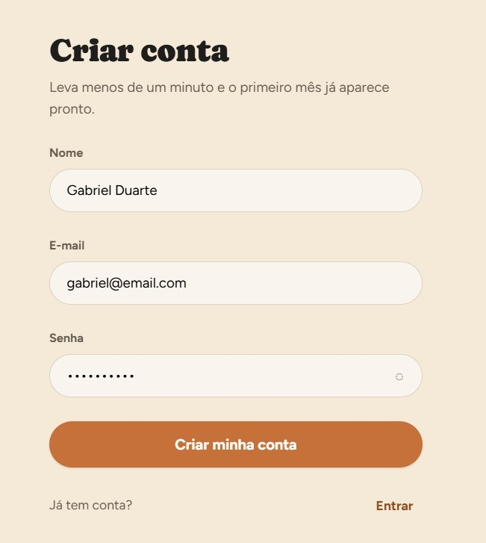
Figura 3: I_Cadastro
Ajuste necessário no protótipo: incluir o campo de aceite da política de privacidade (RN15).

I_Login
Formulário de entrada com e-mail e senha.
Requisitos relacionados: RF002, RF004
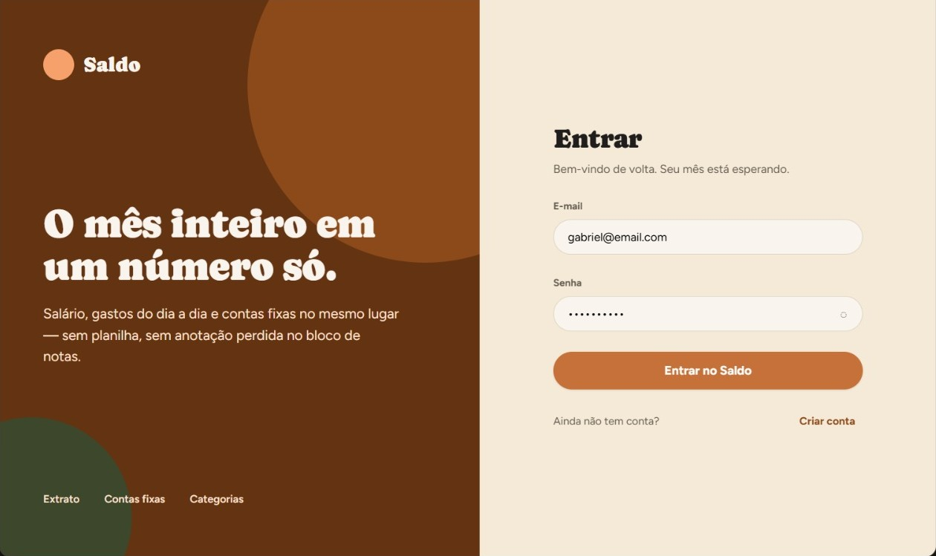
Figura 4: I_Login
Ajuste necessário no protótipo: incluir o link “Esqueci minha senha” (RF004, desejável).

IE_LoginCredenciaisInvalidas
I_Login com a mensagem “E-mail ou senha inválidos.”.
Requisitos relacionados: RF002
Tela ainda não prototipada: deve ser criada seguindo o estilo das demais telas.

IE_CadastroEmailExistente e IE_CadastroCampoInvalido
I_Cadastro com as mensagens “Este e-mail já está cadastrado.” ou o erro de validação junto ao campo.
Requisitos relacionados: RF001
Tela ainda não prototipada: deve ser criada seguindo o estilo das demais telas.

I_RedefinirSenha
Pedido de redefinição por e-mail e formulário de nova senha.
Requisitos relacionados: RF004
Tela ainda não prototipada: deve ser criada seguindo o estilo das demais telas.

I_Dashboard
Resumo do mês: saldo, receitas, despesas, gastos por categoria, últimas transações e contas.
Requisitos relacionados: RF010, RF020, RF025 a RF027
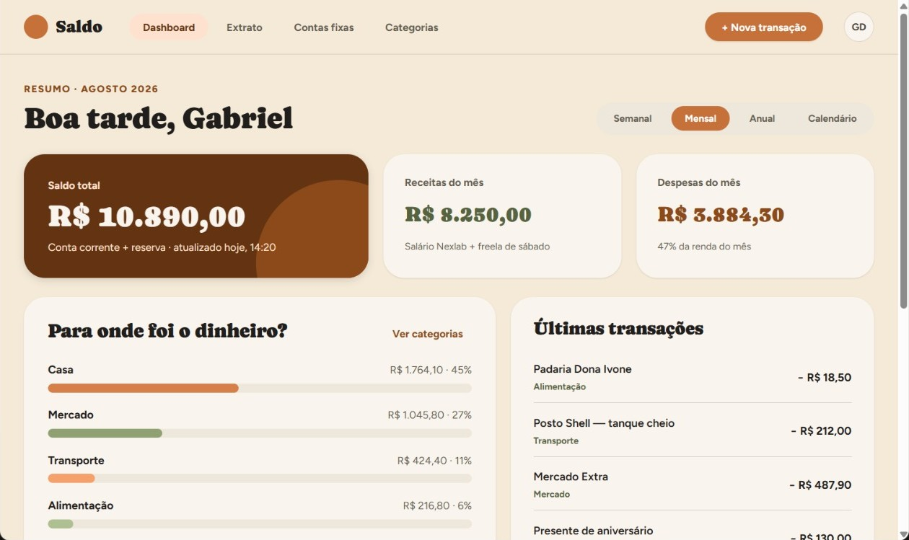
Figura 5: I_Dashboard
Ajuste necessário no protótipo: incluir os gráficos de despesas por categoria e dos últimos 6 meses (RF026, RF027); as abas Semanal, Anual e Calendário ficam fora do escopo.

I_Extrato
Lista de lançamentos do mês com filtro por tipo.
Requisitos relacionados: RF011 a RF013
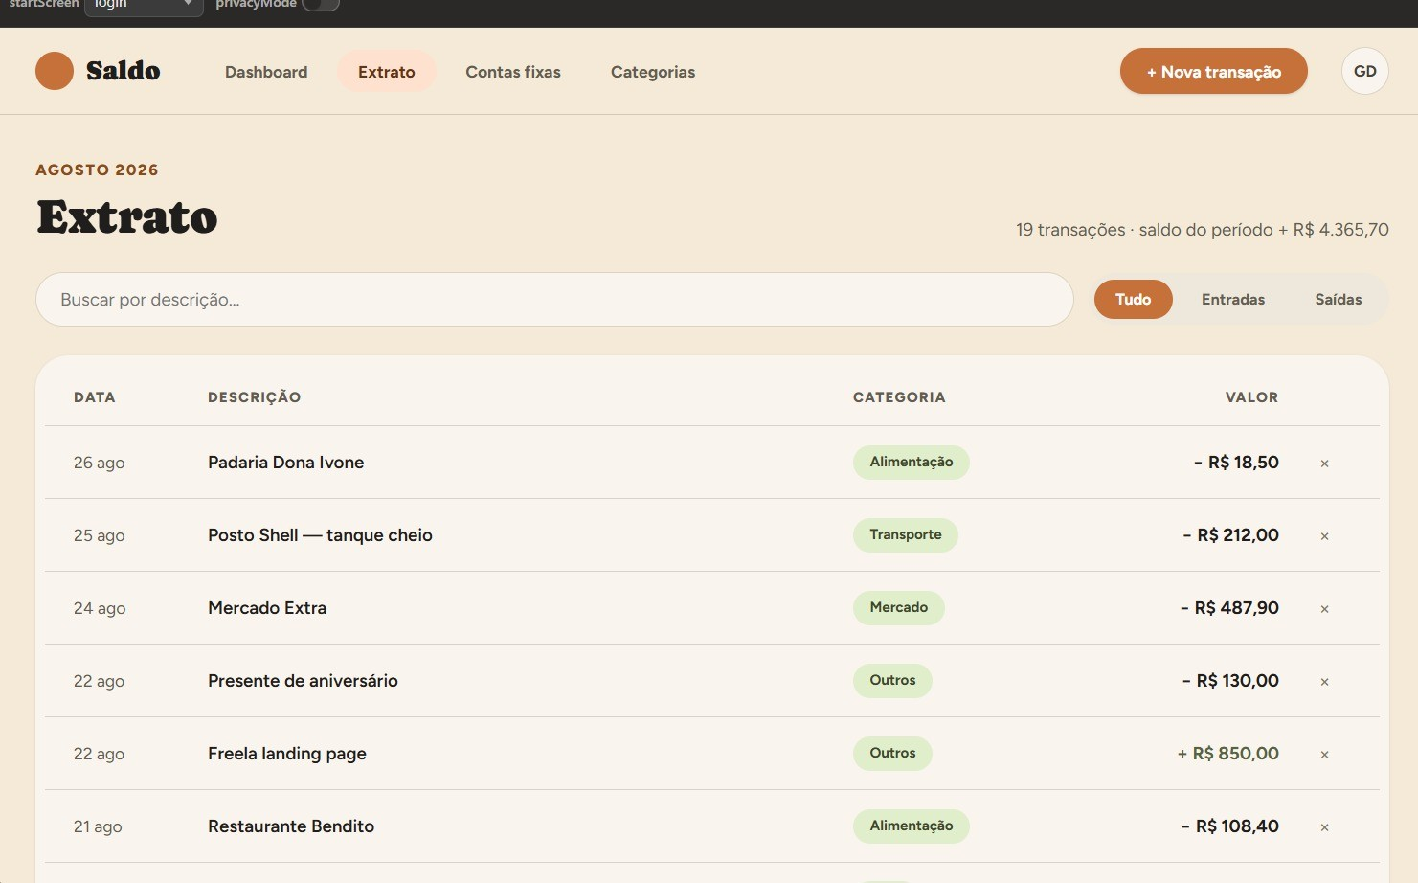
Figura 6: I_Extrato
Ajuste necessário no protótipo: incluir o botão Editar (hoje só há Excluir) e o filtro por categoria; mostrar lançamentos gerados por conta a pagar como não editáveis (RN10).

I_NovoLancamento
Modal para registrar ou editar lançamento: tipo, descrição, valor, data e categoria.
Requisitos relacionados: RF010, RF012
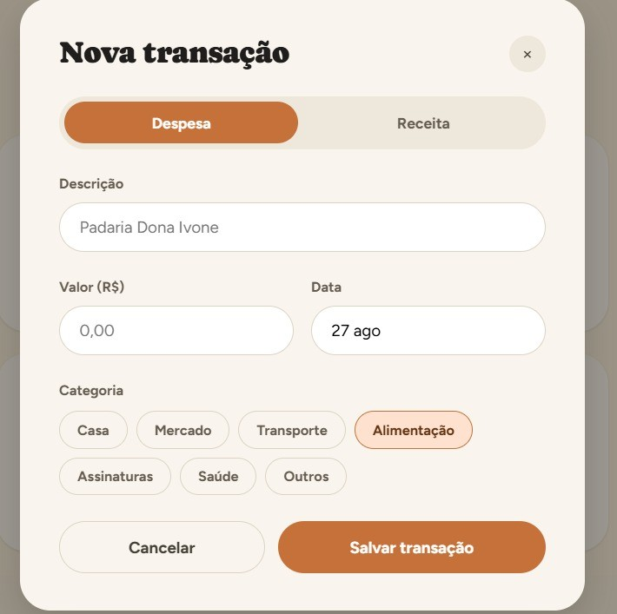
Figura 7: I_NovoLancamento
Ajuste necessário no protótipo: exibir somente categorias do tipo escolhido (RN02).

I_Categorias
Cards de categorias com o gasto do mês e o limite.
Requisitos relacionados: RF006 a RF009, RF019, RF020
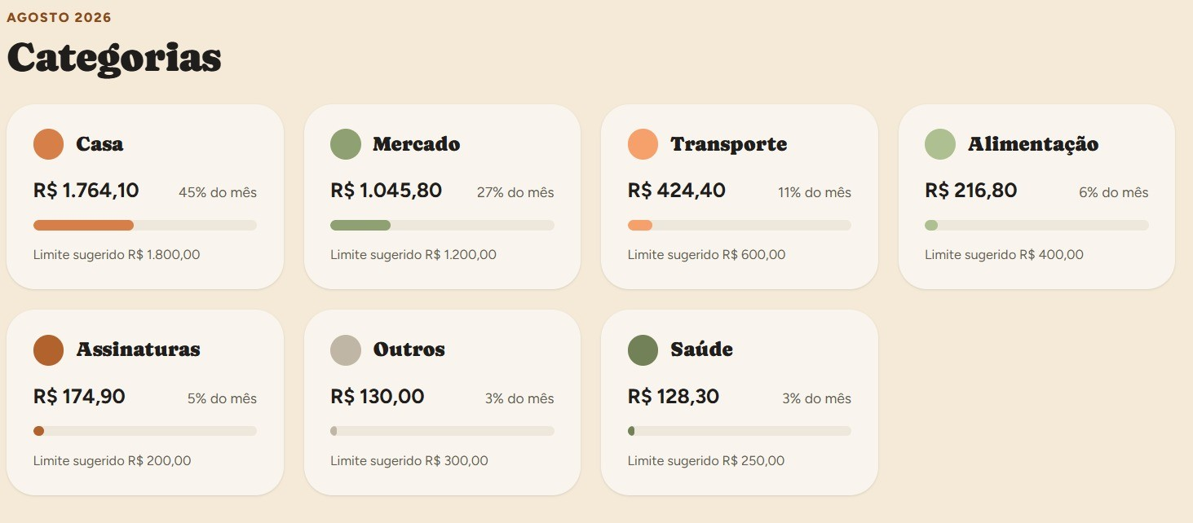
Figura 8: I_Categorias
Ajuste necessário no protótipo: incluir os botões Nova categoria, Editar, Excluir e Definir limite; o texto “Limite sugerido” passa a ser o limite definido pelo usuário (RF019).

I_FormularioCategoria, I_FormularioLimite
Formulários de categoria (nome e tipo) e de limite (mês, ano e valor).
Requisitos relacionados: RF006, RF008, RF019
Tela ainda não prototipada: deve ser criada seguindo o estilo das demais telas.

I_ContasAPagar
Cards de contas com categoria, valor, vencimento, status e ações.
Requisitos relacionados: RF014 a RF018
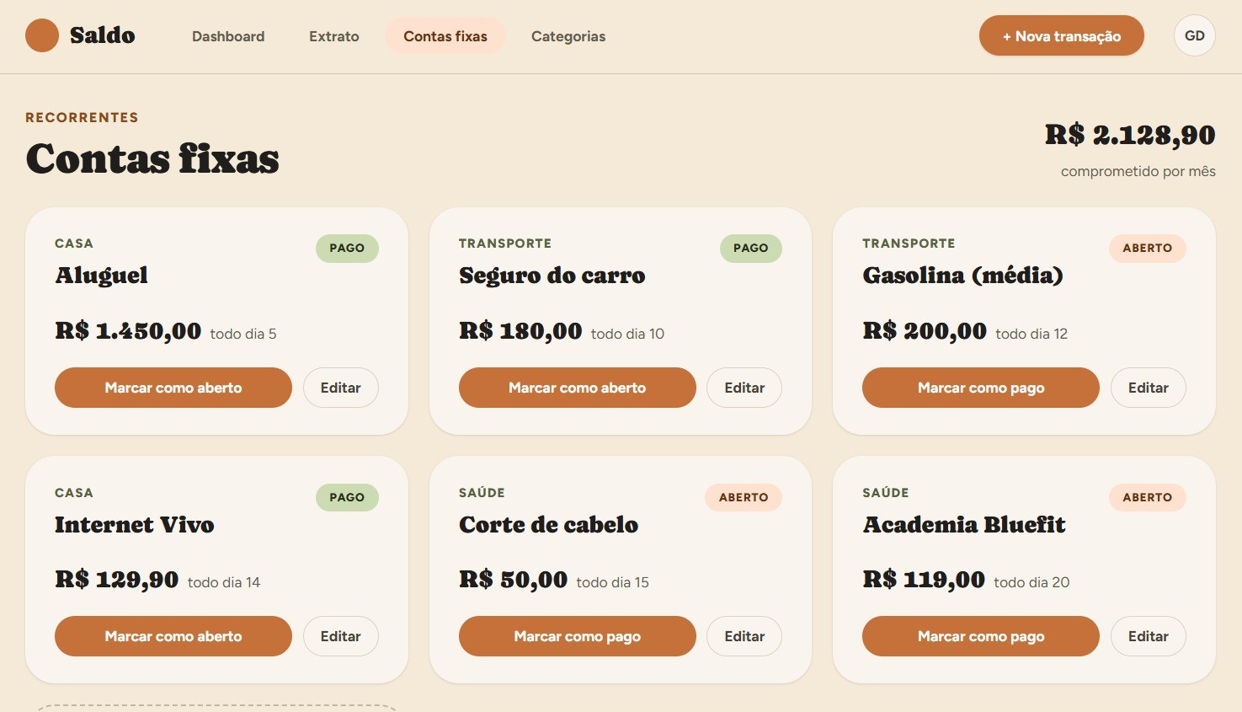
Figura 9: I_ContasAPagar
Ajuste necessário no protótipo: o protótipo mostra contas fixas recorrentes (“todo dia 5”); este documento especifica contas com data de vencimento completa, e a recorrência fica fora do escopo. Incluir o botão Excluir e os destaques de contas atrasadas e dos próximos 7 dias.

I_FormularioConta
Formulário de conta a pagar: descrição, valor, vencimento, categoria e opção “já foi paga”.
Requisitos relacionados: RF014, RF016
Tela ainda não prototipada: deve ser criada seguindo o estilo das demais telas.

I_Metas
Lista de desejos com valor e situação (“Pode comprar” ou progresso).
Requisitos relacionados: RF021 a RF024
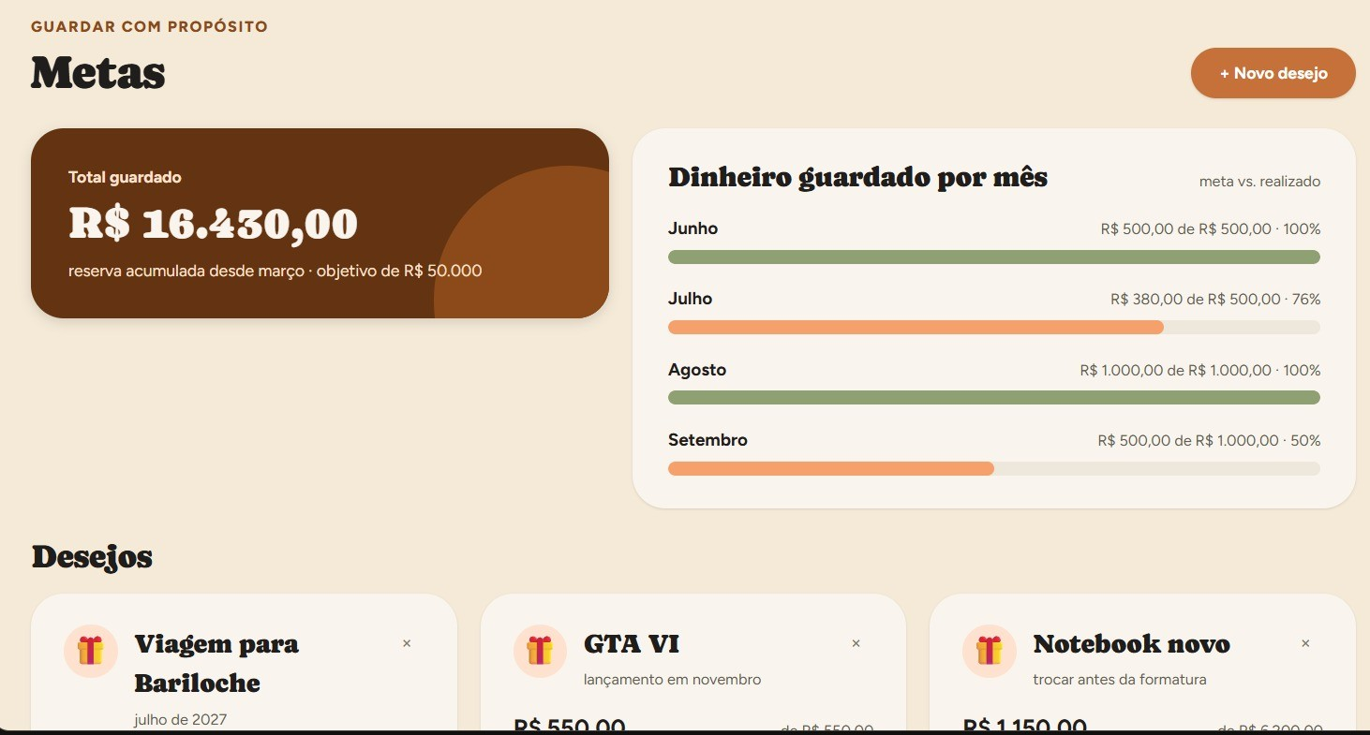
Figura 10: I_Metas
Ajuste necessário no protótipo: usar apenas a seção Desejos; “Total guardado”, “Dinheiro guardado por mês” e o botão “Guardar R$ 100” ficam fora do escopo, pois o desejo não reserva dinheiro (RN08).
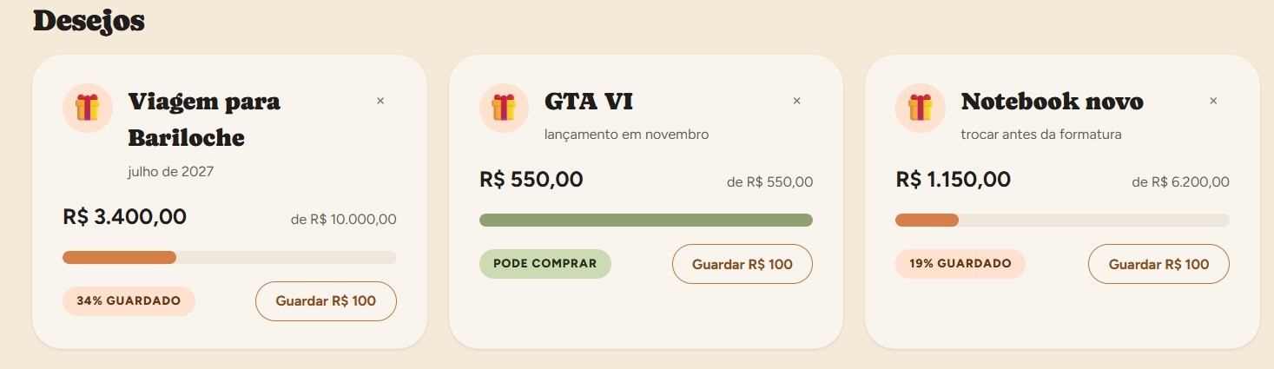
Figura 11: cards de desejos (situação “Pode comprar” e progresso)

I_FormularioDesejo
Formulário de desejo: nome, valor e observação.
Requisitos relacionados: RF021, RF023
Tela ainda não prototipada: deve ser criada seguindo o estilo das demais telas.

I_Perfil
Dados da conta, botão Sair e exclusão da conta.
Requisitos relacionados: RF003, RF005
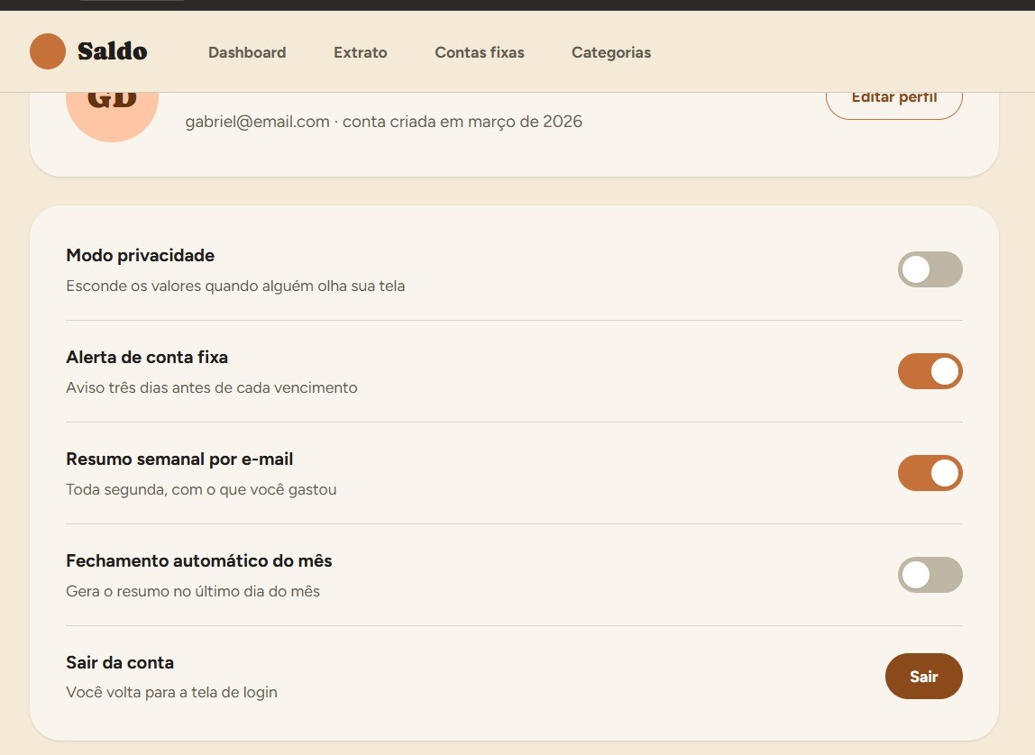
Figura 12: I_Perfil
Ajuste necessário no protótipo: manter somente Sair e incluir Excluir minha conta; as demais configurações (modo privacidade, alertas e resumo por e-mail, fechamento automático) ficam fora do escopo.

I_ConfirmacaoExclusao
Diálogo de confirmação usado em todas as exclusões, com o aviso do que será removido.
Requisitos relacionados: RF009, RF013, RF017, RF024
Tela ainda não prototipada: deve ser criada seguindo o estilo das demais telas.

6. Dicionário de Dados
Seis entidades bastam. Cada uma pertence a um usuário, e o lançamento é a base de saldo, orçamento e gráficos. Uma categoria tem vários lançamentos; o orçamento limita o gasto de uma categoria; pagar uma conta gera um lançamento (conta_pagar.lancamento_id).

usuario
Pessoa que usa o sistema. Cada registro das demais tabelas pertence a um usuário.
Campo | Tipo | Obrig. | Validação / regra | Padrão
id | INTEGER, PK, automático | Sim | Gerado pelo banco. | —
nome | VARCHAR(100) | Sim | Não vazio. | —
email | VARCHAR(150) | Sim | Formato de e-mail válido; único (RN01). | —
senha_hash | VARCHAR(255) | Sim | Hash bcrypt; nunca a senha em texto. | —
politica_aceita_em | TIMESTAMP | Sim | Data e hora do aceite da política (RN15). | —
data_cadastro | TIMESTAMP | Sim | Preenchida pelo sistema. | agora

categoria
Agrupa lançamentos, contas a pagar e orçamentos.
Campo | Tipo | Obrig. | Validação / regra | Padrão
id | INTEGER, PK, automático | Sim | Gerado pelo banco. | —
usuario_id | INTEGER, FK usuario | Sim | Dono da categoria. | —
nome | VARCHAR(50) | Sim | Único por usuário e tipo (RN21). | —
tipo | VARCHAR(7) | Sim | “receita” ou “despesa”. | —
padrao | BOOLEAN | Sim | Verdadeiro para as categorias criadas no cadastro (RN09). | falso

lancamento
Entrada (receita) ou saída (despesa) de dinheiro. É a base do saldo, do orçamento e dos gráficos.
Campo | Tipo | Obrig. | Validação / regra | Padrão
id | INTEGER, PK, automático | Sim | Gerado pelo banco. | —
usuario_id | INTEGER, FK usuario | Sim | Dono do lançamento. | —
categoria_id | INTEGER, FK categoria | Sim | Categoria do mesmo tipo do lançamento (RN02). | —
tipo | VARCHAR(7) | Sim | “receita” ou “despesa”. | —
valor | NUMERIC(12,2) | Sim | Maior que zero (RN02). | —
data | DATE | Sim | Data do lançamento. | hoje
descricao | VARCHAR(150) | Sim | Não vazia. | —

conta_pagar
Conta com vencimento a pagar. Ao ser paga, gera um lançamento (RN06).
Campo | Tipo | Obrig. | Validação / regra | Padrão
id | INTEGER, PK, automático | Sim | Gerado pelo banco. | —
usuario_id | INTEGER, FK usuario | Sim | Dono da conta. | —
categoria_id | INTEGER, FK categoria | Sim | Categoria do tipo despesa (RN25). | —
descricao | VARCHAR(150) | Sim | Não vazia. | —
valor | NUMERIC(12,2) | Sim | Maior que zero. | —
vencimento | DATE | Sim | Data de vencimento. | —
status | VARCHAR(8) | Sim | “pendente”, “paga” ou “atrasada” (RN05). | pendente
lancamento_id | INTEGER, FK lancamento, único | Não | Preenchido quando a conta é paga (RN06, RN10). | nulo

orcamento
Limite de gasto mensal de uma categoria de despesa.
Campo | Tipo | Obrig. | Validação / regra | Padrão
id | INTEGER, PK, automático | Sim | Gerado pelo banco. | —
usuario_id | INTEGER, FK usuario | Sim | Dono do orçamento. | —
categoria_id | INTEGER, FK categoria | Sim | Categoria do tipo despesa (RN27). | —
mes | SMALLINT | Sim | De 1 a 12. | mês atual
ano | SMALLINT | Sim | Ano com 4 dígitos. | ano atual
valor_limite | NUMERIC(12,2) | Sim | Maior que zero; único por categoria, mês e ano (RN12). | —

desejo
Meta de compra do usuário. Não reserva dinheiro (RN08).
Campo | Tipo | Obrig. | Validação / regra | Padrão
id | INTEGER, PK, automático | Sim | Gerado pelo banco. | —
usuario_id | INTEGER, FK usuario | Sim | Dono do desejo. | —
nome | VARCHAR(100) | Sim | Não vazio. | —
descricao | VARCHAR(200) | Não | Observação livre. | nulo
valor | NUMERIC(12,2) | Sim | Maior que zero (RN29). | —

